AVSEDD ANVÄNDNING:

Den fällbara transportrullstolen är avsedd för transport av personer med rörelsehinder eller nedsatt rörlighet och kan användas med hjälp av en assistent. Transportrullstolens lätta ram är tillverkad av aluminium, vilket gör den enkel att transportera och använda. Den erbjuder stabilitet med säkerhetsbälte, en bärbar design med ett ergonomiskt bärhandtag samt enkel hopfällning. Den är användarvänlig eftersom den inte kräver montering och är klar att användas direkt.

INDIKATIONER OCH KONTRAINDIKATIONER:

Den fällbara transportrullstolen är avsedd för transport av personer med rörelsehinder eller nedsatt rörlighet och kan användas med hjälp av en assistent. Användaren måste kunna hålla balansen på egen hand både vid sittande och lyft samt ha tillräcklig förmåga att hålla sig kvar i sittande ställning. Den bör inte användas om användaren har problem med balansen eller perceptionsstörningar.

VAR FÖRSIKTIG (!):

Om produkten är skadad eller inte fungerar som den ska, använd INTE produkten utan kontakta en auktoriserad och utbildad representant.

Om du inte läser denna bruksanvisning bör du helst inte använda denna produkt eller någon annan tillgänglig del.

Använd inte produkten för något annat ändamål än det som anges i denna bruksanvisning.

MOBIAK S.A. frånsäger sig allt ansvar för eventuella konsekvenser som uppstår till följd av felaktig användning av denna produkt och av obehöriga ändringar av produktens ram.

MOBIAK S.A förbehåller sig rätten att ändra informationen i detta dokument utan föregående meddelande

Det kan förekomma ±3 % avvikelse vad gäller produkternas mått.

Håll produkten borta från värmekällor.

Spara detta dokument för framtida bruk.

Var försiktig när barn befinner sig i närheten och låt inte barnen leka med produkten.

Särskild försiktighet krävs alltid där det finns rörliga delar som kan orsaka att lemmar fastnar och skador uppstår.

Försök inte lyfta produkten i några löstagbara delar

Skydda produkten mot repor, skärskador och punkteringar.

SÄKERHETSVARNINGAR OCH INDIKATIONER:

Den maximala användarvikten som anges i bruksanvisningen får inte överskridas.

Kontrollera före varje användningstillfälle att produkten är korrekt monterad och står stadigt.

Får endast användas på ytor som är fria från hinder.

Följ bruksanvisningen noga vid montering.

Risken för fingerskador kan öka under monteringen eller ihopsättningen.

Använd inte produkten om den är skadad eller har modifierats på något sätt. Sprickor och deformationer kan kraftigt påverka produktens prestanda och säkerhet.

Använd inte produkten för något annat ändamål än det avsedda.

Produkten får inte förvaras utomhus.

Håll produkten borta från värmekällor.

Kontrollera alltid de mekaniska delarnas slitage för att säkerställa att produkten är helt säker att använda för både människor och föremål

UNDERHÅLLSINFORMATION:
För att garantera säker användning och tillräcklig hygienstandard bör användaren utföra dessa åtgärder före varje användningstillfälle.
Användaren måste försäkra sig om att produkten och dess komponenter har god strukturell integritet. Följ stegen nedan för rengöring och desinfektion:
- Handskar bör användas.
- Ta bort synlig smuts innan du fortsätter med den noggrannaste desinfektionen.
- Använd vatten eller ett milt rengöringsmedel vid rengöringen.
- Torka av med en torr och ren trasa.
- Om du behöver desinficera produkten, använd ett vanligt, milt desinfektionsmedel

MILJÖSKYDD:
Om du en dag upptäcker att produkten behöver bytas ut eller inte längre fungerar för dig, tänk på att skydda miljön:
1) Släng inte produkten tillsammans med övrigt hushållsavfall (detta är också innebörden av den återvinningssymbol som visas).
2) Kontakta de lokala myndigheterna för information om vilka återvinningscentraler produkten ska lämnas till.
3) Korrekt avfallshantering av produkten bidrar till att skydda miljön och möjliggör återvinning av produkternas komponenter.

RAPPORTERING AV TILLBUD:
Alla allvarliga tillbud som inträffar i samband med användningen av produkten måste rapporteras till tillverkaren och en behörig myndighet i den medlemsstat där användaren och/eller patienten är bosatt.

FÖRSÄKRAN OM ÖVERENSSTÄMMELSE:
Vi är ensamt ansvariga för att försäkra att de medicintekniska produkter som nämns i detta uttalande tillhör låg riskklass (klass I) och uppfyller kraven i den europeiska förordningen 2017/745 samt, i tillämpliga fall, de standarder och den lagstiftning som hänvisas till.

MÅTT:

 |  |  |  |  |  |  |  |  |  |  | 
0805662 | 43 cm | 39,5 cm | 36 cm | 36 cm | 51 cm | 83 cm | 86,5 cm | 48 cm | 8" 6" | 136 kg | 7,5 kg

För att låsa upp bromsen trycker du det röda handtaget uppåt (tills du hör det karakteristiska ljudet). Därefter kan du flytta rullstolen.
Användning:
Kontinuerlig bromsfunktion: vid bromsning håller du först i ryggstödsbromsen (svart handtag) och trycker sedan uppåt (tills du hör det karakteristiska ljudet)
Håll försiktigt i sätesramen med vänster hand, håll i ryggstödsramen med höger hand, sträck ut båda armarna samtidigt och fäst säkerhetsspännet nedåt. Vrid sedan fotstödet och armstöden nedåt.

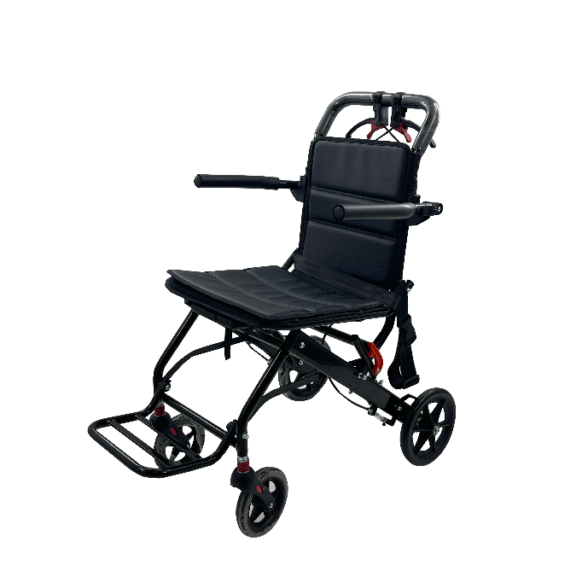
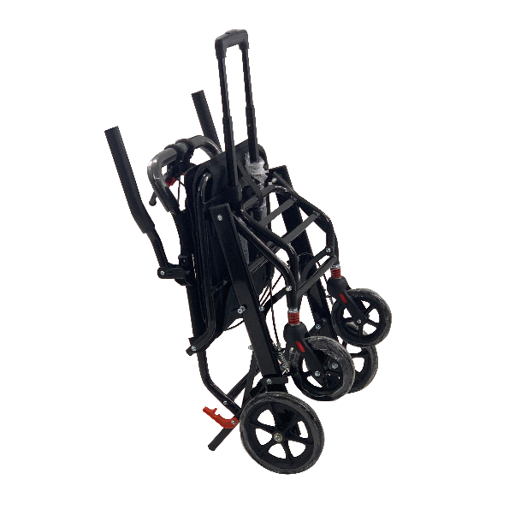

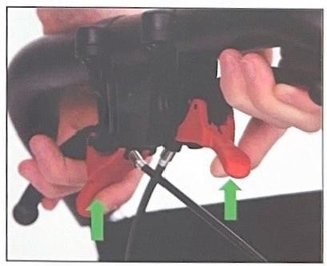
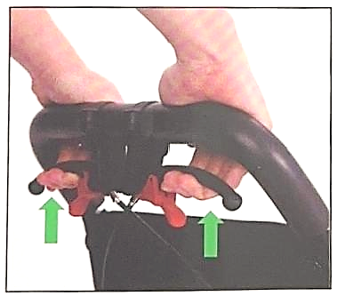

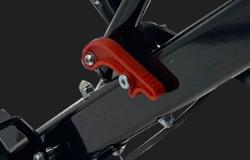


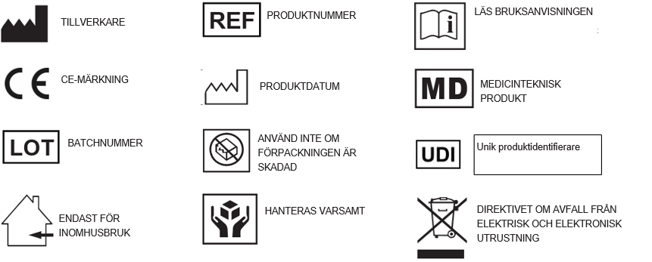
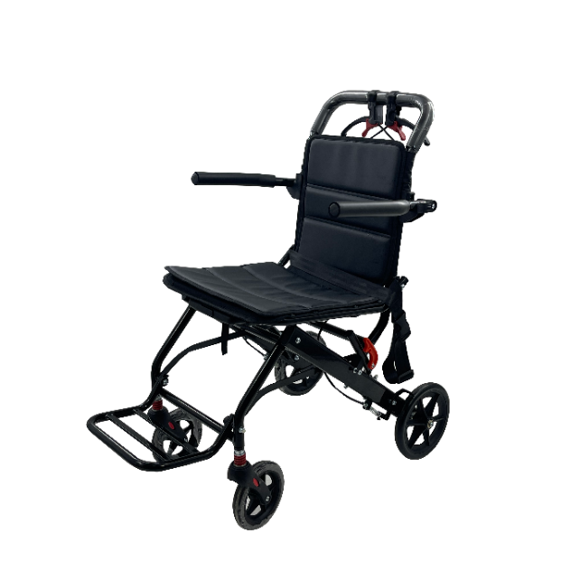



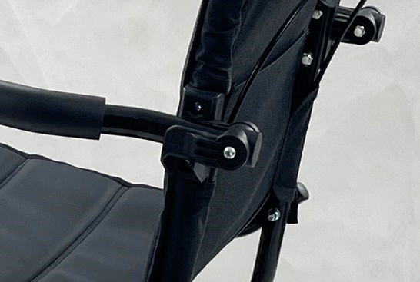
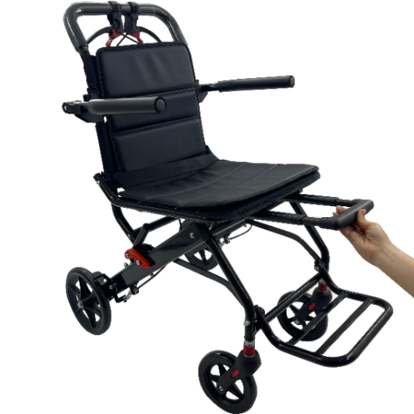
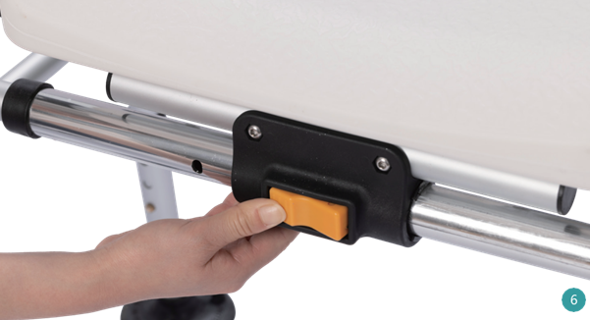
Beskrivning av symboler som har tryckts på etiketten, huvudkartongen och/eller i bruksanvisningen
:0805662

SPECIFIKATIONER

RAM | ALUMINIUM
SÄKERHETSSPÄNNE | PP
SITSENS OCH RYGGSTÖDETS TYG | POLYESTER OCH PVC
ARMSTÖD | FÄLLBARA
FOTSTÖD | FOTSTÖD MED HÖJNINGSFUNKTION
BAKHJUL | 8" MASSIVA
FRAMHJUL | 6" MASSIVA
LEDSAGARBROMSAR | JA
MAXIMAL BELASTNING | 136 kg
SÄKERHETSBÄLTE | JA
SPECIALHANDTAG FÖR ENKEL TRANSPORT | JA

Tryck på knappen på det speciella draghandtaget som sitter under sätet och dra ut det för att använda rullstolen som en reserullstol eller för att enkelt placera den i bagageutrymmet på bilen. Den har även en speciell ficka på baksidan av ryggstödet. Den kan även enkelt transporteras på flygplan.
GARANTI:
Produkten omfattas av garanti under två (2) år från inköpsdatumet.
Garantin gäller för tillverkningsfel, men täcker INTE skador som uppstår till följd av felaktig användning, bristfällig skötsel, modifiering, överanvändning eller bristande efterlevnad av produktens bruksanvisning.
Garantin täcker INTE heller delar som kan slitas ut under användning eller med tiden.
Skador eller defekter orsakade av naturkatastrofer, obehörigt underhåll eller obehöriga reparationer, problem med strömförsörjningen (i tillämpliga fall) samt transportörer omfattas inte av garantin.
Ingen service och inga reservdelar tillhandahålls såvida inte produkten har inspekterats av en auktoriserad serviceavdelning eller tillverkaren. Fraktkostnader för varor som omfattas av garantin ska betalas av slutanvändaren, kunden eller återförsäljaren.
GARANTIFORMULÄR:

KÖPARENS UPPGIFTER:
FULLSTÄNDIGT NAMN:
INKÖPSDATUM:
TELEFON:
LOT:

ÅTERFÖRSÄLJARENS UPPGIFTER
FULLSTÄNDIGT NAMN:
ADRESS:
TELEFON:
STÄMPEL OCH UNDERSKRIFT

